智慧化服务系统
运动视频集锦技术层
- 概述：
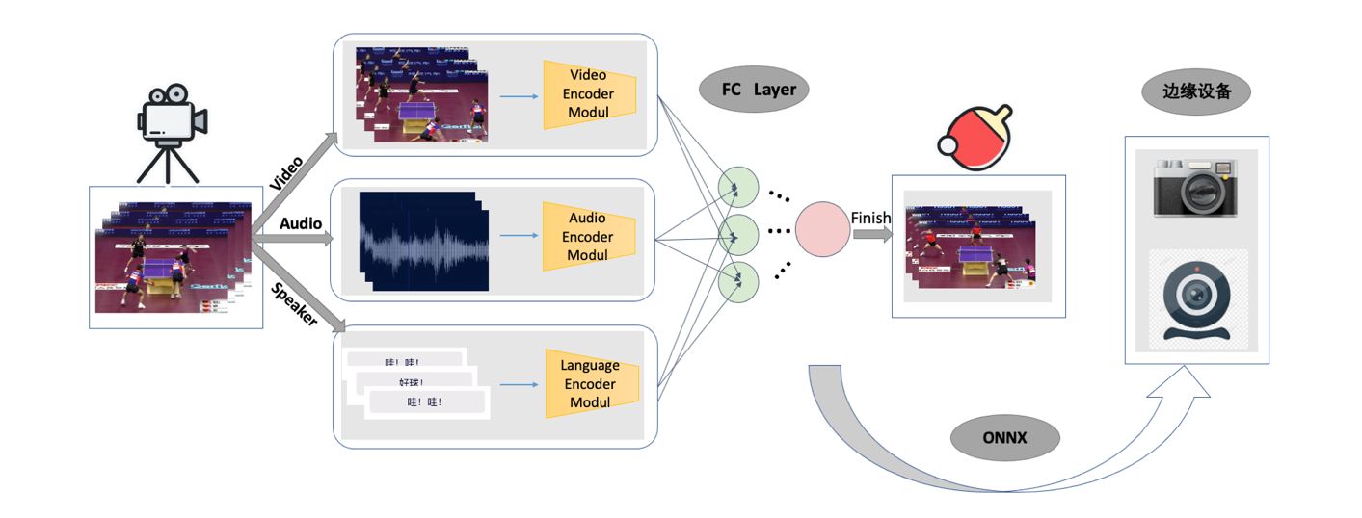
视频精彩片段提取技术的目标是自动从完整视频中挑选出最吸引人、最精彩的部分。通过该项技术可以节省人工记录和剪辑成本，同时，在视频平台也能够提升观影体验，增加视频平台的吸引力，引导更多观众观看完整视频。因此，视频精彩片段提取技术在各个领域都具有重要的应用潜力。团队提出多流网络方案，主要是将球类体育视频进行拍摄和收集，并标注数据；在模型层面计划从图像、音频和语言三方面入手，最后将模型部署到边缘设备。模型框架（非具体模型结构）如下：
图片 1运动视频集锦模型框架图
- 技术细节：
- 视频图像提取
利用计算机视觉技术，我们将从运动视频中自动提取关键帧和动作序列，主要包含动作识别（挥拍、跳跃、高举双手等）关键帧提取和运动轨迹分析（运动员的移动路径、球的运动轨迹等）。
- 音频特征提取
音频本身的各个特征也是有价值的信息源。我们将进行音频特征提取，以获取音频的频谱、能量、音量、节奏等信息。这种时序特征能够更好地体现精彩视频内容。
- 音频处理语音
对于运动视频中的音频，我们将应用语音识别技术，提取其中的关键话语，主要是观众和用动员的欢呼（对于在线直播还将包括弹幕或评论）。
最后，我们将通过不断测试并修改模型方案，把训练好的模型使用XNNO部署到摄像头、相机等边缘设备上，并保证能够根据实际情况做出合理的调整。
3D运动员角色生成技术层
- 简述：
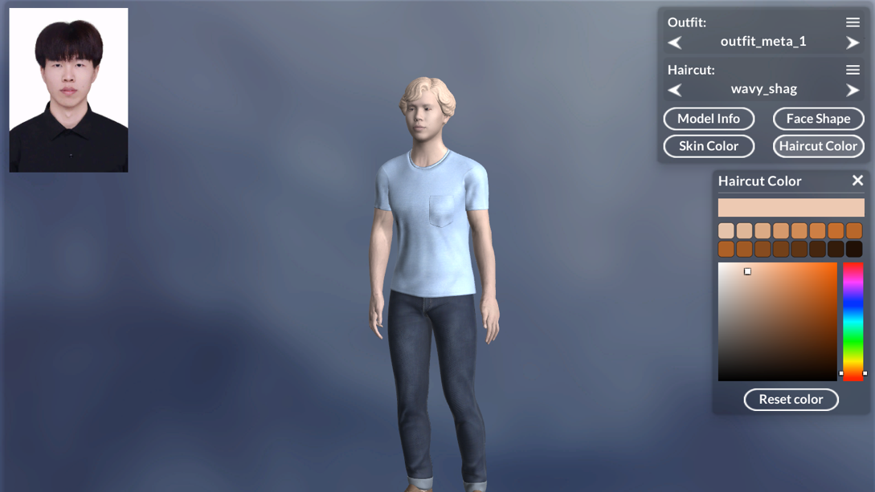
为提供更好的服务，整体智慧化服务系统将为运动员提供属于自己的3D卡通角色，并且可以自定义自己想要的风格和属性。

图片 2 自选风格和属性案例图
- 实现思路：
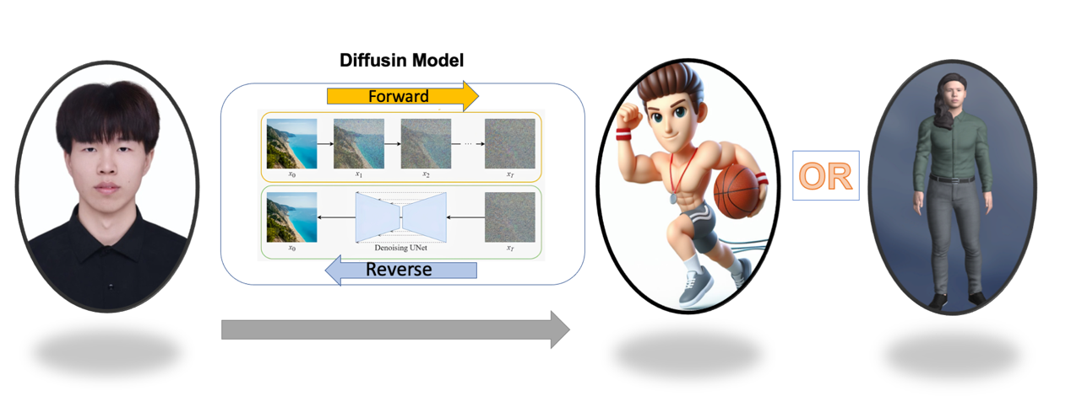
相比较对抗模型，扩散模型（Diffusin Model）的生成效果在近年来的研究和应用中明显在该应用方面略胜一筹。我们计划选用扩散模型为基本模型，这样可以更能够不受输入图像大小的影响，为后续部署和使用提供泛化性，部署欲部署至管理系统。整体框架结构如下图：
图片 3运动员3D卡通画像生成框架图

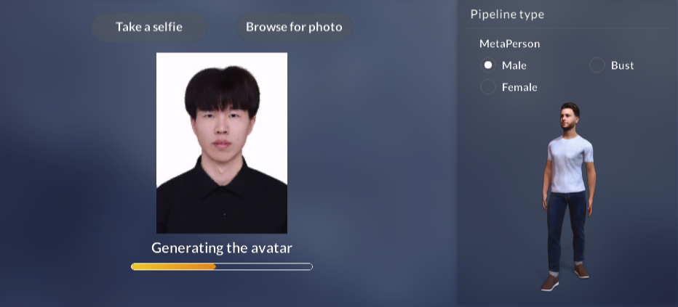
智慧化服务系统的两大模块的计划方案相对较为可靠，我们将提供高服务性和完整性，并从个人出发提供决策制定。
图片 4 模型部署使用场景案例图

